Муниципальное казенное общеобразовательное учреждение
Мечётская средняя общеобразовательная школа

ПОРТФОЛИО
воспитателя Сувориной Светланы Николаевны

Мечётка 2017г.

Интернет-портфолио воспитателя, участника муниципального этапа IХ Всероссийского профессионального конкурса «Воспитатель года России — 2018»
Суворина Светлана Николаевна
«С детьми всегда должна быть рядом,
Даря тепло, и согревая взглядом.
Их в мир прекрасного вести
И помнить заповедь «Не навреди».
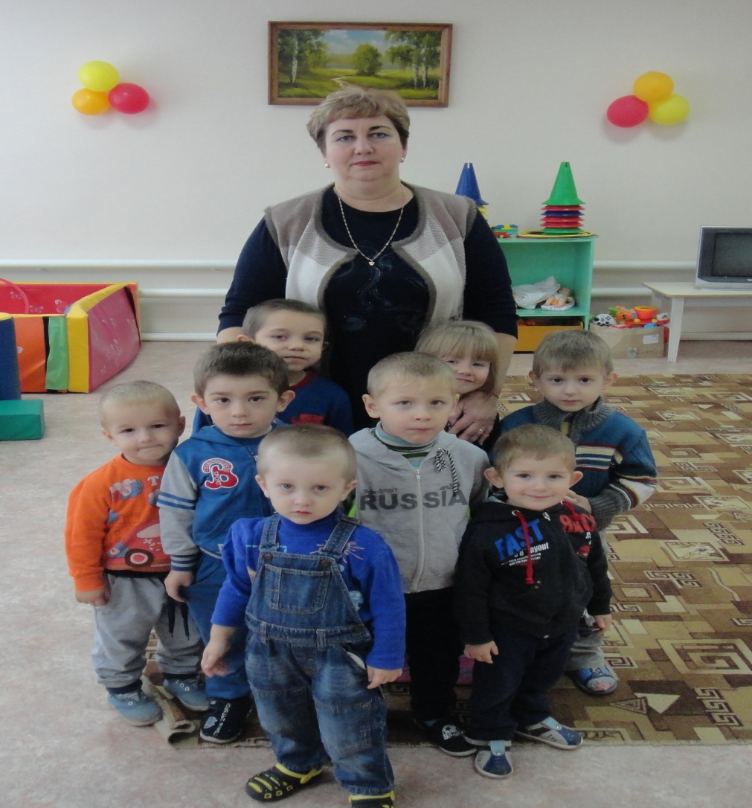
Образование: Высшее, Воронежский сельскохозяйственный институт имени К.Д.Глинки. Высшее профессиональное, Воронежский институт высоких технологий.
Общий трудовой стаж: 25 лет
Педагогический стаж: 8 лет
Приоритетное направление в работе: Патриотическое воспитание, развитие у дошкольников гражданской позиции, патриотических чувств, любви к Родине, расширение представления о защитниках Отечества на основе соответствующих дошкольному возрасту видов деятельности. Суть патриотического воспитания состоит в том, чтобы посеять и взрастить в детской душе семена любви к родной природе, к родному дому и семье, к истории и культуре страны, созданной трудами родных и близких людей, тех, кого зовут соотечественниками. Наследование нравственных и эстетических ценностей родной культуры в самом нежном возрасте – это и есть самый естественный, а потому и верный способ патриотического воспитания, воспитания чувства любви к Отечеству.
Категория: первая квалификационная категория
Педагогическое кредо: В каждом ребенке есть своя изюминка, воспитателю необходимо разглядеть ее, и создать все условия для развития индивидуальности каждого воспитанника.
Методические разработки
Мои достижения
Фотоальбом

